Opis projekta – Video klub

Aplikacija služi za prikaz video klubova.

Video klub se sastoji iz različitih odeljenja koja su klasifikovana po žanrovima filmova. Korisnik može dodavati nova odeljenja, ako pokuša da doda već postojeće odeljenje, dobija povratnu informaciju da odeljenje već postoji.

Svako odeljenje se sastoji od redova(polica) na kojima se nalaze filmovi.

Pored toga, odeljenje sadrži i dve forme, koje služe za dodavanje novih filmova, ažuriranje količine već postojećih filmova ili brisanje određenih. U zavisnosti od toga da li korisnik pokuša da doda novi film na lokaciji koja je već popunjena nekim drugim filmom tj. nije prazna, ili uspešno pokuša da doda film na praznoj lokaciji, menja količinu određene lokacije, ili ažurira postojeći film, dobija odgovarajuće obaveštenje. Svaki film sadrži dugme koje prikazuje sve dostupne informacije o njemu.

Prikaz jednog video kluba sa odeljenjima i filmovima:

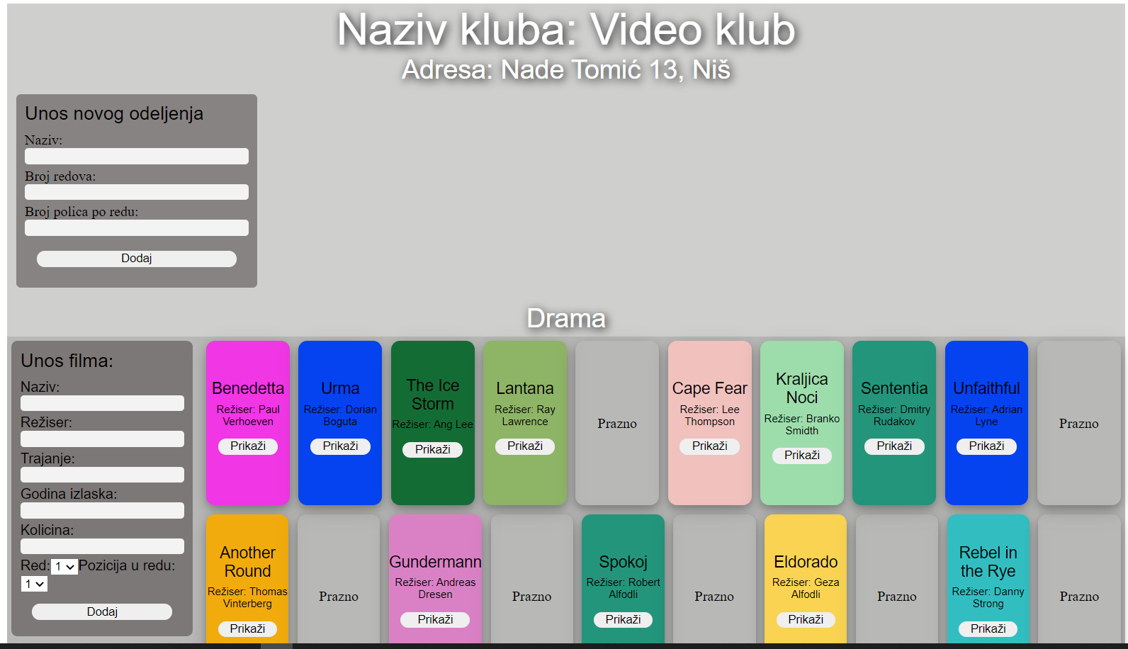

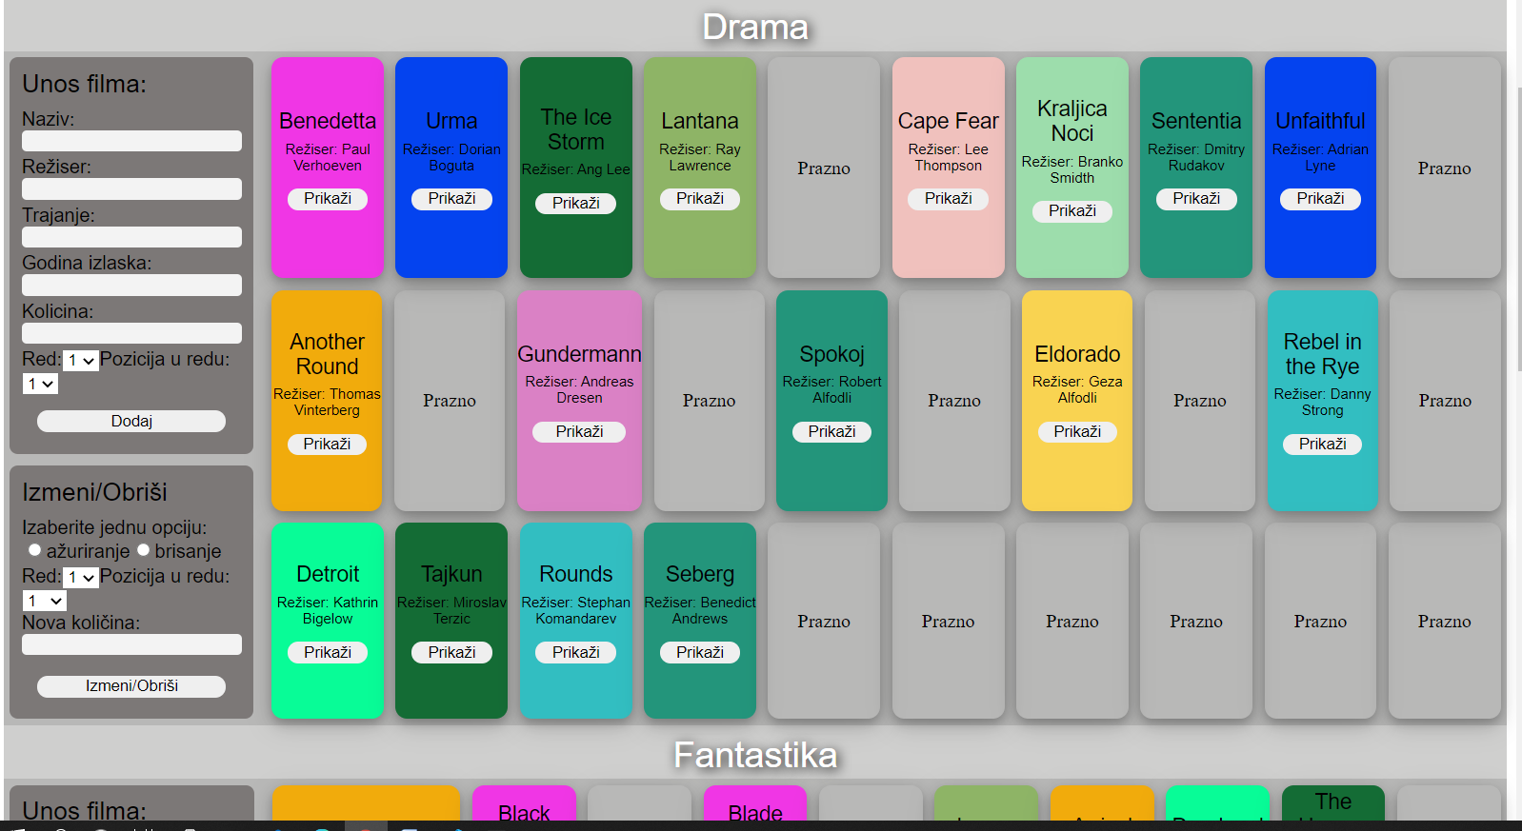

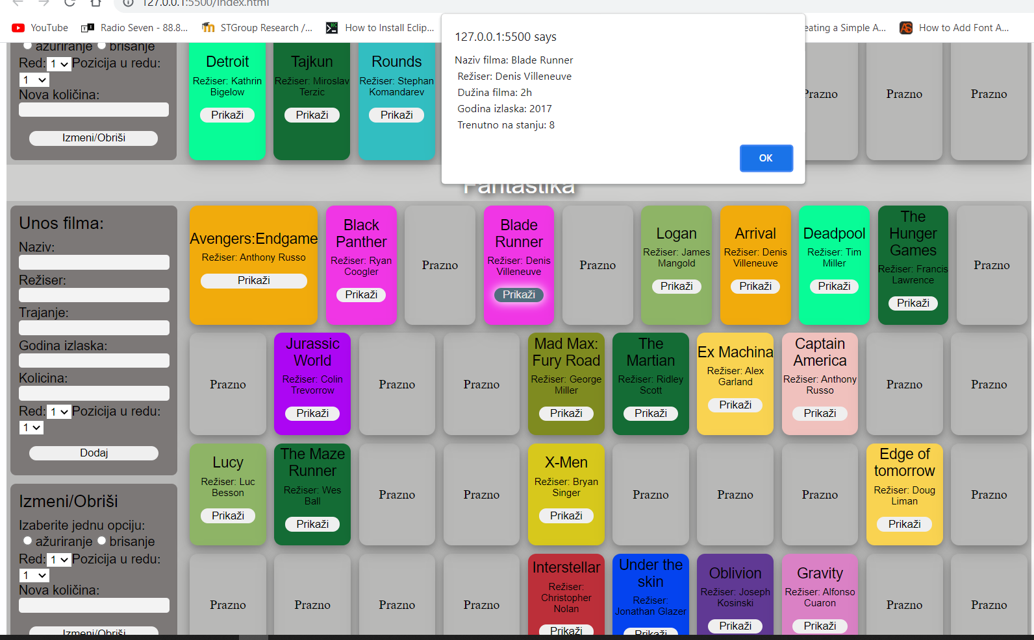

Responsive dizajn:

